Развитие проекта «Московское долголетие» в районе Теплый Стан
29.01.2025
Развитие проекта «Московское долголетие» в районе Теплый Стан
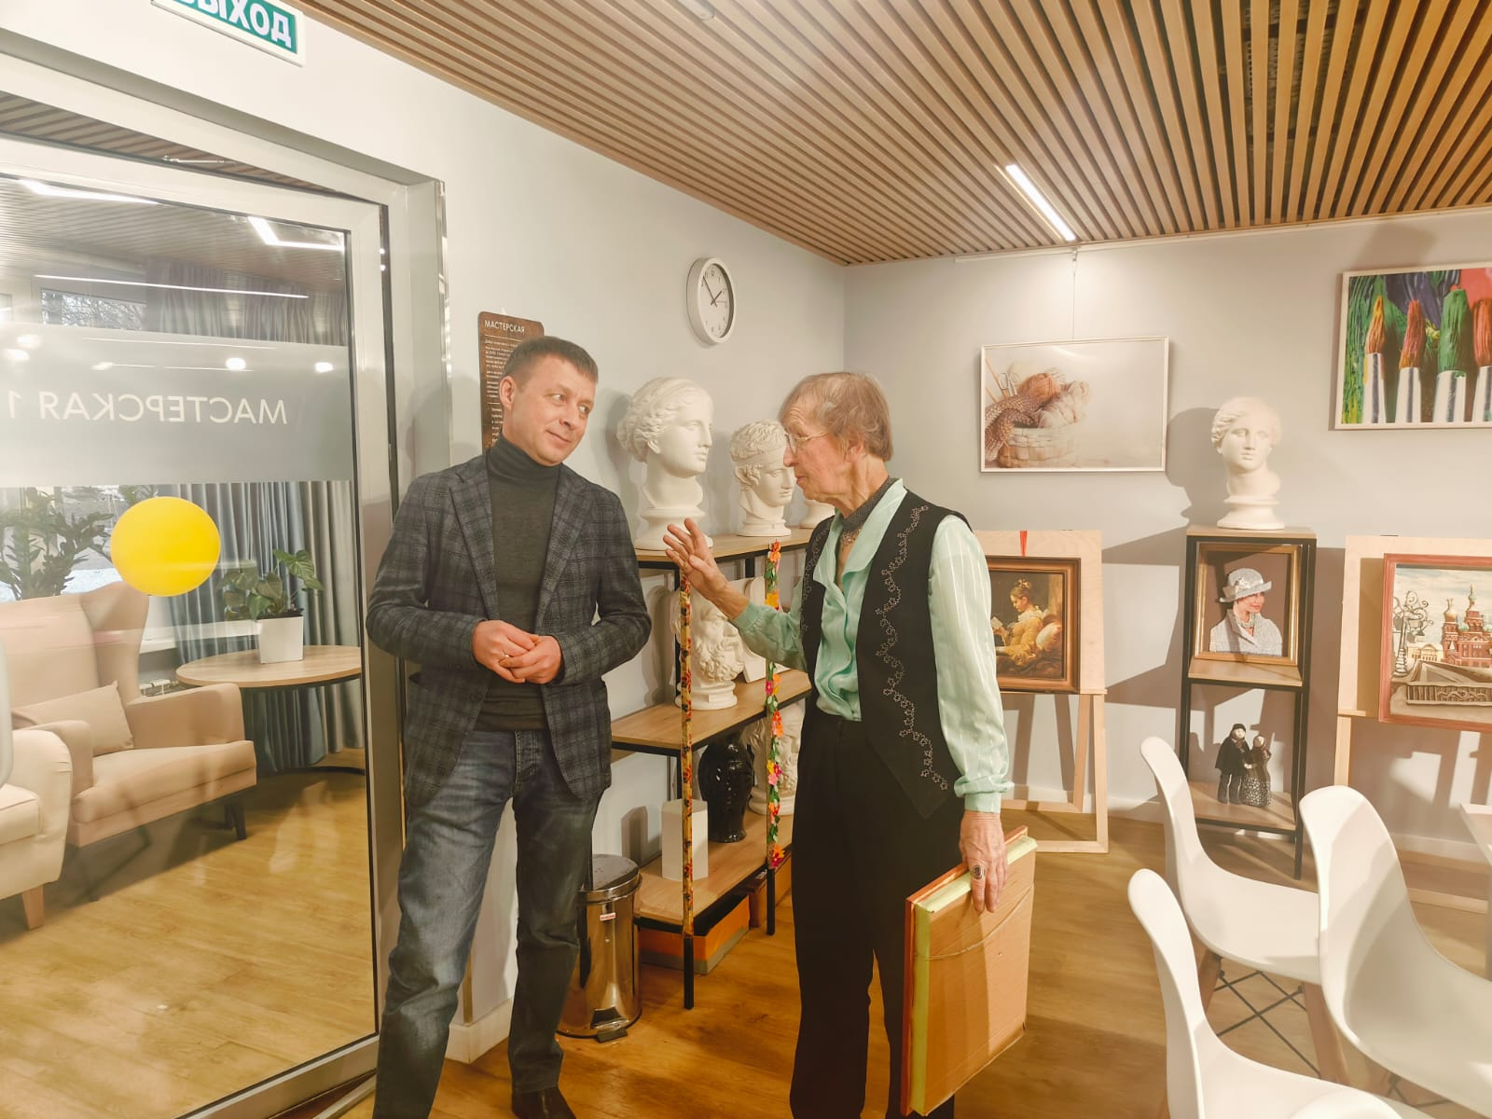
Вчера глава управы Теплого Стана Комиссаров Николай Сергеевич провел встречу с руководством Центра московского долголетия и представителями клубов. Обсуждали развитие проекта, расширение списка активностей, улучшение инфраструктуры центра и привлечение новых участников. Особое внимание уделили волонтёрским программам, повышению цифровой грамотности, организации совместных мероприятий, а также возможности вовлечения участников проекта в работу общественных советников.

«Московское долголетие» – крупнейший городской проект для москвичей старшего возраста, направленный на активный досуг, обучение и здоровье.

Адрес страницы: http://teplystan.mos.ru/social-services/detail/12782954.html
Управа района Теплый Стан города Москвы

